***I.E. CEAT GENERAL PIERO MARIOTTY***

***SEDES CEAT GENERAL Y JOHN F. KENNEDY***

***COMPROMISO EN CASA. GRADOS SEXTOS***

***ÉTICA Y VALORES. CÁTEDRA DE PAZ***

***DOCENTE: CARMEN PATRICIA RIVAS R.***

¿ POR QUÉ LOS DERECHOS Y LOS DEBERES HUMANOS NOS FORMAN COMO CIUDADANOS DE PAZ?

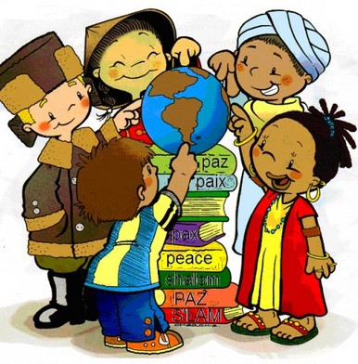

La serie Convivencia y paz es una propuesta pedagógica que responde a las exigencias establecidas en la ley Cátedra de paz y cuyo propósito es fomentar y fortalecer la educación para el desarrollo de una cultura de paz, que promueva la sana convivencia, la formación ciudadana y la participación democrática, así como el reconocimiento y el respeto de la diversidad y la resolución pacífica de los conflictos.

COMPROMISO

TENIENDO EN CUENTA LA IMPORTANCIA QUE ES VIVIR EN SANA CONVIVENCIA, CONSULTA LOS SIGUIENTESN TEMAS:

1.- ¿QUÉ ES LA PAZ Y LA CONVIVENCIA?

2.- ¿CUÁLES SON LOS ELEMENTOS QUE CONFORMAN UNA SANA CONVIVENCIA ESCOLAR? EXPLICA CADA UNA CON EJEMPLOS

3.- ¿QUÉ DEBO HACER PARA CONVIVIR EN PAZ’?

4.- ¿ CUÁLES SON LAS CINCO FORMAS PARA ALCANZAR UN MUNDO DE CONVIVENCIA EN PAZ?

5.- ¿ CONSULTA QUÉ ES LA NORMA?

6.- ¿ CUÁLES SON LOS ELEMENTOS QUE CONFORMAN LA NORMA?

7.- ¿CUÁLES SON LAS CARACTERISTICAS QUÉ CONFORMANA LA NORMA? EXPLICA CASDA UNA

8.- ¿ CÓMO SE CLASIFICA LA NORMA? EXPLICA CADA UNA Y PRESENTA EJEMPLOS DE CADA UNA

9.- ¿QÚE VALORES DEBEMOS APLICAR PARA CUMPLIR CON LAS NORMAS EN LA INSTITUCIÓN EDUCATIVA